La historia del Rambler Lerma

Hacia mediados de 1979, un grupo de gerentes del área de manufactura, entre ellos Jorge Pimentel, Gualberto Miranda y Arturo García, opinan que “El patrón”, don Gabriel (El Lic. Fernández Sáyago, director general desde 1946) se merece un nuevo coche, en lugar de seguir rehaciendo su Classic 1976 cada año; había preferido conservarlo, ya que ahora no existía ningún auto “premium” en el catálogo de VAM. La primera idea es alargar un American 4 puertas para fabricar una mini-limusina, pero era poco probable que el Lic. Fernández lo aceptara, dada su característica sencillez. Entonces alguien sugiere adaptar la parte trasera del próximo Rally pequeño al American 4 puertas, para crear un vehículo distintivo sin ser ostentoso ni demasiado grande. Las primeras medidas en el taller de la planta hacen pensar que no habría mayor problema para su fabricación manual/artesanal, pero ¿se podría producir en serie? ¿habría mercado para un vehículo semejante?

Planeación del Producto recibe la requisición de investigar la factibilidad del proyecto, a nivel mercadológico. Una rápida investigación sobre lo que ocurre en Europa y Estados Unidos lleva a la conclusión de que los Hatchbacks de 4 puertas son claramente la tendencia del futuro: En esos momento (mediados de 1979) el Citroen CX resultaba un gran éxito en Francia, además del GS; en Inglaterra la sensación era el Rover 3500 y además estaban los Renault 20 y 30 en Francia, los Lancia Beta y Gama en Italia, el Chrysler 1307-1308 en Francia e Inglaterra y en Estados Unidos, General Motors acababa de presentar su Citation etiquetado como modelo 1980 (el cual llegaría a México dos años y medio mas tarde).

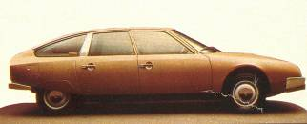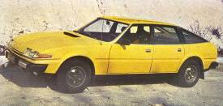
El Citroen CX (Izq.) y el Rover 3500 (Der.) resultaban grandes éxitos en Francia e Inglaterra, respectivamente; ambos ocupan el tope de la gama de sus respectivas marcas.
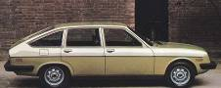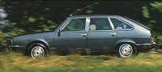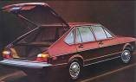
Otros exponentes de la tendencia europea hacia los Hatchbacks de cuatro puertas son el Lancia Beta (Izq.), El Renault 30 (centro) y el VW Passat / Dasher (Der.)

De manera que la conclusión fue clara y contundente: “Los hatchbaks de cuatro puertas son la tendencia en el segmento mediano y medio-alto”. Desgraciadamente, mas adelante se demostraría que el gran error fue haber asumido que lo que ocurría en Europa eventualmente ocurriría en América y particularmente en México. Resulta que en América se prefieren las cajuelas y esto fue cierto durante décadas; apenas cambió ya entrado el siglo XXI.

Pero mientras tanto el proyecto entusiasmaba al personal; la posibilidad de “crear” un estilo de carrocería propio generaba un “enamoramiento” que tal vez disminuía un poco la objetividad al evaluar la realidad. Así se efectúa un análisis de factibilidad de fabricación en la planta de ensamble y finalmente se costea. Nuevamente, mas tarde se encontrará que se subestimó la capacidad para estañar manualmente la unión de ambos cuarterones, ya que el proceso era artesanal: literalmente se utilizaba uno de American mas uno de Rally, se cortaban y unían. Igualmente el costeo se quedó corto en otros varios aspectos.
Inicialmente se pensaba exclusivamente en modelos de 4 puertas, pero en algún momento se determinó que el trabajo adicional para incluir también un 2 puertas era mínimo y se hizo. Para el otoño de 1979 ya se cuenta con “lay-outs”, ya se ha identificado que la producción tendría un límite menor al inicialmente supuesto y que el costo sería mayor a la estimación inicial, por lo que se piensa en que ocupe el tope de la gama. Se bautiza con el código 90 y se diseñan asientos de super lujo tipo “wide buckets”. Finalmente, al término de 1979 durante el “Trim Show” (el evento interno en donde se seleccionaban asientos, ornamentación, etc, para el siguiente año-modelo) se presenta oficialmente al comité de dirección para su aprobación definitiva, como modelo 1981. Cuando éste es unánimemente aceptado, por un lado existe una gran felicidad, pero por el otro muchos opinan que “nos acabamos de sacar la rifa del tigre”.

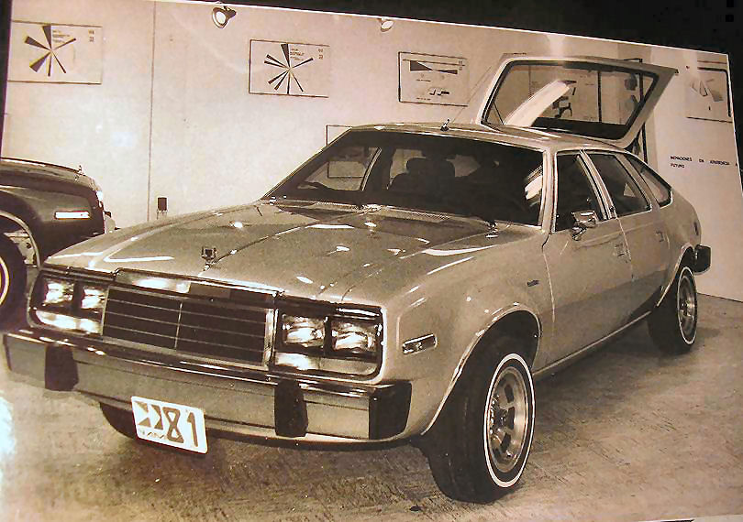

El primer prototipo del Lerma tal como se presentó en el “Trim Show” en las oficinas de Ingeniería del producto en Poniente 150 Num. 978 en Vallejo a finales de 1979. Existen ligeras diferencias respecto a la versión definitiva para producción: Falta la moldura lateral de vinil, no se utilizó la antena en el techo ni los rines de aluminio. Los asientos del ECD tampoco se utilizaron en producción y en el ultimo momento se decidió utilizar la luz lateral trasera de American y no la redonda del Rally.

Desde luego, la gran estrella de la línea 1981, presentada al público mediante la transmisión por televisión en horario estelar, de la película “Love Story” el jueves 30 de noviembre de 1980, es el Lerma. Para escoger este nombre, planeación del producto llevó a cabo una extensa encuesta entre el personal, en la cual contundentemente el ganador fue el nombre de la población en donde se ubica la planta de motores (en esa época era relativamente común nombrar modelos por la población en donde la empresa había nacido o existía alguna planta importante). El segundo lugar, pero muy lejano, había sido “Laser”.

El Lerma es la sensación del lanzamiento. La competencia nunca lo esperó, nadie podía creer que había sido un invento mexicano y además desarrollado en tan poco tiempo. Los directivos de AMC quedaron verdaderamente impresionados en cuanto lo conocieron; uno de los primeros prototipos es enviado a Detroit para ser evaluado con miras a su posible adopción en AMC.

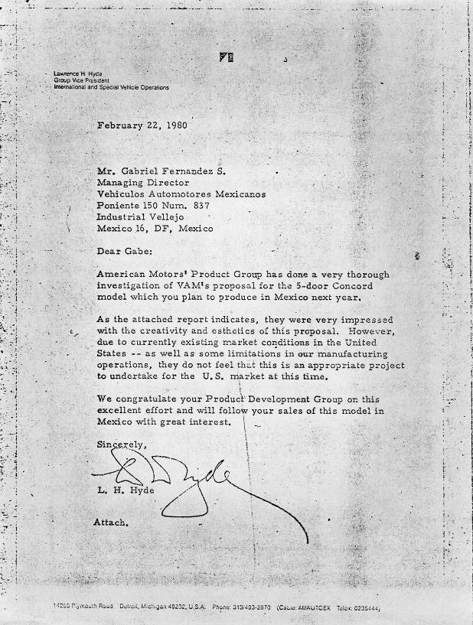

Carta de felicitación de Larry Hyde a Don Gabriel por el desarrollo del Lerma, que sin embargo no fue de interés para AMC. En esos momentos, LH era vicepresidente pero pronto ascendería en la jerarquía de la empresa.

Sin embargo, el dictamen de los ingenieros de producto indica que los métodos artesanales de VAM son prácticamente imposibles allá, que el costo de herramentar las piezas adecuadamente no se podría recuperar y que el mercado probablemente no lo apreciaría. Si bien estos puntos estaban bien fundamentados, en su momento se percibía en cuanto a las actitudes algo del “síndrome NIH” (“Not Invented Here”), muy famoso entre la industria de Detroit, que significaba que “si no se me ocurrió a mi, es porque no sirve”...

Desafortunadamente, una vez pasada la euforia del lanzamiento, resulta que en cierto modo se repite la historia del Pacer: Nuevamente se ha fallado en crear una imagen de prestigio y los clientes potenciales “se desmayan” al escuchar el precio (equivalente al de un Le Baron o Malibu equipados). Además, surgen otras quejas: para muchos, la apariencia supuestamente europea con poco cromo es inadmisible en un auto de esta categoría y la cajuela es absolutamente inútil. Erróneamente se ha imitado el sistema del VW caribe, con una cubierta rígida, abatible, que oculta al equipaje, pero que limita seriamente su capacidad. En los últimos meses de 1980 se comercializan 315 unidades de 4 puertas y 161 de dos; Durante 1981 (año calendario) se colocan en el mercado 1853 unidades, lo cual no es despreciable, considerando que las inversiones para su lanzamiento fueron sumamente reducidas, la mayoría del trabajo fue parte de la nómina fija y el costo de herramentales casi nulo, dada su manufactura artesanal; además, los márgenes de utilidad eran elevados, por tratarse de unidades equipadas. Y desde luego, la imagen que generó para VAM fue sumamente valiosa y de manera indirecta favoreció la venta del resto de los modelos. Cuando unos meses mas tarde de su lanzamiento, Nissan presenta su Samurai y un año después GM lanza su Citation, ante los ojos de mucha gente ambos habían copiado al Lerma de VAM. La verdad había sido lo contrario, pero gracias a la velocidad con que se desarrolló, fue posible llegar antes al mercado mexicano; solamente los verdaderos conocedores se daban cuenta de que aquellos modelos ya existían en sus mercados de origen previamente.

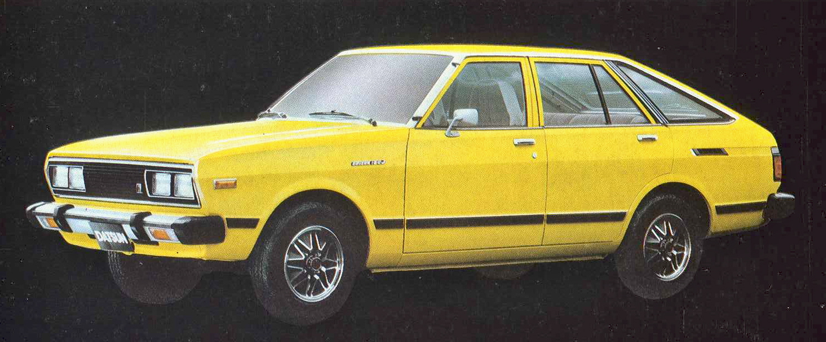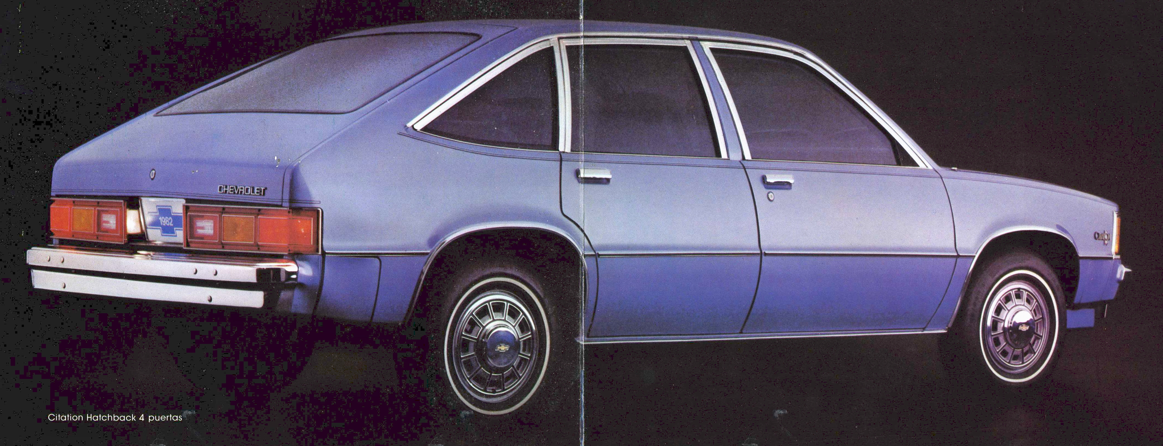
Cuando aparece el Datsun Samurai (Izq.) a principios de 1981 y mas tarde, a finales de ese año, el Chevrolet
Citation (Der.), mucha gente piensa que han copiado al Lerma…la verdad era lo contrario.

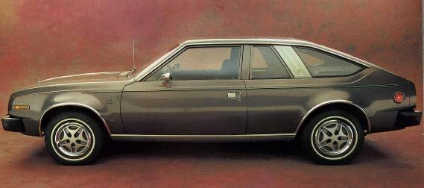
Lerma 1981 en versión dos puertas. Los nuevos tapones de rueda de Uretano (importados de AMC) se comparten
con los demás modelos de lujo.

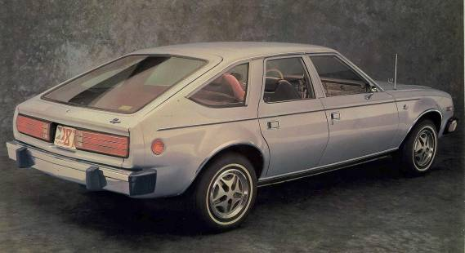

Lerma 1981 en versión cuatro puertas, para muchos el mas característico. Este es el mismo auto presentado en el “Trim Show”, pero ya se han actualizado los ultimos detalles para producción, excepto la luz lateral trasera.
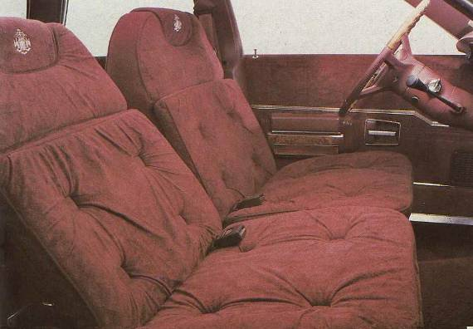

Los lujosos asientos son totalmente nuevos, tipo “banca separada” o “Wide Buckets”; los cojines separados con botones y arrugas estaban de moda en esos momentos. El equipo opcional es total: Aire acondicionado, cristales y seguros eléctricos, volante ajustable, desempañador de medallón, etc. Sin embargo, la falta de cromo en los postes fue muy criticada.
VAM lanza al mercado su línea para 1982 el 31 de octubre de 1981, bajo el tema “La línea con mas experiencia”; Para el Lerma se añaden molduras de estribo y de marcos de puerta y se instala el asiento trasero de la camioneta (abatible), suprimiendo la cubierta rígida, lo cual mejora sustancialmente la capacidad para equipaje. Se ofrece en dos versiones: 610 y 620, equipado y super equipado respectivamente, siendo las diferencias el aire acondicionado y el limpia-lavamedallón trasero.

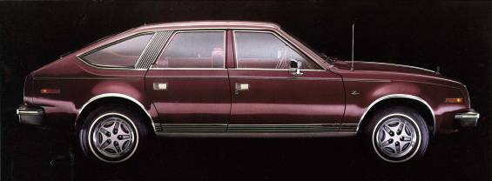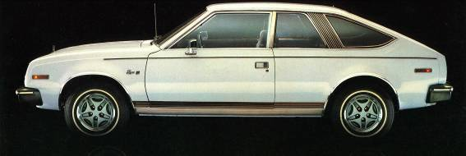

Ambos modelos del Lerma para 1982. El aumento en el cromo resulta evidente. Todas las ilustraciones del catálogo 1982 para los vehículos equipados muestran los tapones de lujo similares a los de 1981, ya que en el momento de las fotografías aún no se notificaba la prohibición de su importación.

Debido a la crisis económica de 1982 que casi paraliza el mercado automotriz y arrastra al grupo SOMEX (Principal accionista de VAM) prácticamente a la quiebra, no queda otro remedio que la suspensión de operaciones a mediados de año. La nueva administración de Miguel de la Madrid negocia la venta de la empresa a Renault; cuando se reinicia la producción en la primavera de 1983, los nuevos dueños no están interesados en Rambler, sino solamente en Jeep, de manera que solo se fabrican 1400 unidades de modelos básicos principalmente, para aprovechar inventarios y cumplir compromisos con proveedores, por consiguiente, no mas Lermas.

Durante los dos años de producción se fabricaron en total 3043 unidades, de los cuales 1500 de dos puertas y 1543 de cuatro.

En resumen, a pesar de las ventas modestas, puede considerarse un éxito al “proyecto Lerma”, ya que fue rentable, ayudo a vender otros modelos, generó muy buena imagen y credibilidad para la empresa e incrementó enormemente la confianza y orgullo del personal en sí mismo.
VENTAS LERMA (AÑO CALENDARIO) POR TIPO DE CARROCERIA

 |  | LERMA (serie 90)
 | TOTAL | 2P (96) | 4P (95)
1980 | 476 | 161 | 315
1981 | 1853 | 1024 | 829
1982 | 714 | 315 | 399
TOTAL | 3043 | 1500 | 1543
% | 100% | 49% | 51%

NOTA: Esta historia es un extracto del libro “La historia de Willys Mexicana – Vehículos Automotores Mexicanos 1946-1986” por Salvador Díaz Espejel.

